סימולציית ספקטרומטר
תיעוד טכני ומדריך משתמש
מודלים אנליטיים ונומריים, אינטגרטורים יחסותיים,
אינטרפולציית שדות וסימולציות אלומה
אוקטובר 2026

תקציר
מסמך זה מתאר את גרסת הפרויקט הנמצאת בתיקיית Final בלבד. הפרויקט מדמה תנועה יחסותית של חלקיקים טעונים דרך ספקטרומטר בעל שדות חשמליים ומגנטיים סטטיים. הוא כולל מודל שדה אנליטי עם שדות שוליים מסוג Enge, פתרון שדות נומרי על גריד באמצעות פתרון משוואת לפלס, מספר אינטגרטורים בזמן, שחזור מדויק של נקודת היציאה, מבחני התכנסות ושימור אנרגיה, וכן יצירת אלומות בעלות פיזור זוויתי וספקטרלי עבור תרחישים דמויי DLA ו־TNSA.
הבלוקים if True ו־if False בקובץ main.py הם מתגי ניסוי מכוונים. הם מאפשרים לבודד הרצות שונות באותו קובץ נהג ואינם מעידים כשלעצמם על קוד מיותר או על תקלה.

1. מטרת הפרויקט והיקף המודל
מטרת הסימולטור היא לחשב את מסלולו של חלקיק טעון, או של אוסף חלקיקים בלתי תלויים, החל מנקודת הכניסה ועד לחציית אחד מגבולות הספקטרומטר. מהמסלול מופקים מיקום היציאה, מהירות היציאה, פקטור לורנץ ומפת פגיעות על גלאי.
המערכת מתאימה להשוואה בין שיטות קידום בזמן, לבדיקת השפעת שדות שוליים, להשוואה בין שדות אנליטיים ונומריים, וליצירת אותות סינתטיים של אלומות חלקיקים בעלות מסה, מטען, אנרגיה וזווית כניסה משתנים.

הנחות פיזיקליות
- החלקיקים מטופלים כחלקיקי בוחן ואינם משנים את השדות החיצוניים.
- אין במודל מטען מרחבי, שדות עצמיים, התנגשויות, איבודי חומר, קרינה או תגובת קרינה.
- השדות הנומריים מחושבים במישור x–y ומוחזרים כווקטור תלת־רכיבי שרכיב z שלו אפס.
- יחידות SI משמשות בתוך החישוב; הגאומטריה והמסלולים מוצגים במילימטרים והאנרגיה מוזנת ב־MeV.

2. מבנה הפרויקט
קובץ | תפקיד
main.py | הגדרת פרמטרי בסיס ומתגי הניסויים.
spectrometer/Experiment.py | המרת יחידות, מצב התחלתי יחסותי, צעד זמן, תחום החישוב ופרמטרים נגזרים.
spectrometer/integrators.py | בחירת שדות, תנאי יציאה, Euler, RK2, RK4, Boris ו־Boris collocated.
spectrometer/analitic_fields.py | מודלי שדה חשמלי ומגנטי אנליטיים עם פונקציית Enge.
spectrometer/numeric_fields.py | פתרון פוטנציאלים במולטיגריד, חילוץ שדות ואינטרפולציה.
spectrometer/custom_spline_2D.py | מימוש עצמי של natural cubic spline חד־ממדי ודו־ממדי.
spectrometer/physics.py | תאוצת לורנץ היחסותית, סיבוב Boris ופירוק מהירות לזוויות.
spectrometer/simulators.py | הרצות מסלול, אלומות, התכנסות, אנרגיה, DLA ו־TNSA.
spectrometer/geometry.py | ציור תלת־ממדי של הגוף, המיגון והחריר.
Figures/ | תוצאות שמורות של שדות, מסלולים, התכנסות ואלומות.
Fringe fields/ | מקורות ספרותיים למידול שדות שוליים.

הקובץ fields.py מכיל מימוש אנליטי ישן יותר וכלי ציור. הנתיב הפעיל של האינטגרטור משתמש במחלקות מתוך analitic_fields.py.

3. המודל הפיזיקלי

משוואת התנועה היחסותית
התנע היחסותי מוגדר באמצעות מסת המנוחה m, המהירות v ופקטור לורנץ γ:
p = γmv, γ = 1 / √(1 − |v|²/c²)
כוח לורנץ הוא:
dp/dt = q(E + v × B)
הקוד מקדם ישירות את המהירות לפי:
dv/dt = q/(γm) · [E + v × B − v(E·v)/c²]
האיבר האחרון הוא התיקון היחסותי הנדרש כאשר פועל שדה חשמלי.

המרת אנרגיה למהירות התחלתית
הווקטור q_eng_MeV משמש גם לקביעת גודל האנרגיה וגם לכיוון המהירות. הנורמה שלו היא האנרגיה הקינטית K, וכיוונו הוא כיוון v₀.
|v₀| = c √[1 − (mc²/(K + mc²))²]
לכן np.array([0, 3, 0]) מתאר חלקיק בעל אנרגיה 3 MeV הנע תחילה בכיוון y החיובי.

מערכת הצירים והגבולות
- x — רוחב הספקטרומטר.
- y — עומק המכשיר וכיוון התקדמות האלומה הנומינלי.
- z — גובה הספקטרומטר.
- לפני y=0 החלקיק מוגבל ברדיוס החריר הן ב־x והן ב־z.
- בתוך הגוף החלקיק מוגבל לחצי הרוחב, חצי הגובה ולעומק הכולל.

פתרון אנליטי מוגבל
למקרה של שדה מגנטי אחיד וגאומטריה מתאימה קיימת פונקציית ייחוס אנליטית. רדיוס לרמור היחסותי הוא:
R = |γmv⊥/(qBₓ)|
עבור הסטה אנכית h מתקבל מיקום היציאה לאורך y:
y_exit = √(2Rh − h²)
פתרון זה משמש כבדיקת אמת לשדות אחידים ולמבחני התכנסות, אך אינו כולל את מלוא המורכבות של שדות שוליים או שדות נומריים.

4. מודלי השדות

מודל אנליטי ופונקציית Enge
F(ζ) = 1/[1 + exp(S(ζ))], S(ζ)=a₀+a₁ζ+a₂ζ²+a₃ζ³
הקוד משתמש בקואורדינטה המרוכבת y+ix. החלק הממשי והחלק המדומה של פונקציית Enge משמשים לבניית שני רכיבי השדה הרוחביים. הפרמטר sharp_edge בוחר בין שתי קבוצות מקדמים. כאשר yoke=0 מוכפלים מעבר הכניסה ומעבר היציאה; כאשר yoke=1 נשמר מעבר הכניסה בלבד. כאשר fringe=0 מופעל שדה אחיד וחד בתוך המכשיר ואפס לפני הכניסה.

פתרון נומרי של הפוטנציאל
המחלקה Potential פותרת משוואת לפלס דו־ממדית. MagneticPotential ו־ElectricPotential מחליפות את תנאי השפה כדי לייצג קטבים מגנטיים או אלקטרודות. האלגוריתם הוא מחזור מולטיגריד הכולל:
- החלקת Gauss–Seidel על הגריד העדין.
- חישוב שארית באמצעות הפרשים מרכזיים מסדר שני.
- הגבלת השארית לגרידים גסים יותר.
- פתרון משוואת התיקון בכל רמה.
- הארכת התיקון כלפי הגריד העדין באמצעות אינטרפולציה בילינארית.
- שחזור תנאי השפה והחלקה נוספת.
- חזרה עד לסף השארית או למספר האיטרציות המרבי.
רזולוציות מהצורה 2^k+1 מתאימות למעבר חוזר בין רמות הגריד. בסיום הפותר מודפסים ערך השארית ומספר האיטרציות.

חילוץ השדה על גריד מדורג
השדות מחושבים מנגזרות הפוטנציאל. רכיבי x ו־y מתקבלים במיקומי חצי־תא שונים, ולכן לכל רכיב נשמרים צירי קואורדינטות מתאימים.
Bₓ = −μ₀∂ψ/∂x, Bᵧ = −μ₀∂ψ/∂y, E = −∇φ

5. אינטרפולציית השדות
הפרמטר grid_interpulation מקבל את הערכים המדויקים "Linear" או "Spline".

אינטרפולציה בילינארית
השיטה משתמשת בארבע פינות התא המכיל את החלקיק. היא זולה ורציפה, אך הנגזרות הראשונות שלה קופצות בגבולות תאים. לכן אינטגרטור מסדר גבוה עלול למדוד ארטיפקטים של חציית תאים ולא את סדר הזמן התאורטי שלו.

Natural Cubic Spline דו־ממדי
הספליין מומש בפרויקט ללא פונקציית spline מוכנה. בונים אותו פעם אחת משלושת הארגומנטים הבאים:
spline = NaturalCubicSpline2D(x_axis, y_axis, field)
value = spline(x_particle, y_particle)
- x_axis — נקודות הגריד בציר x.
- y_axis — נקודות הגריד בציר y.
- field — מטריצת השדה בצורה (len(y_axis), len(x_axis)).
- קריאה סקלרית מחזירה ערך אחד של רכיב השדה בנקודה.
- מערכי קואורדינטות תואמי broadcasting מחזירים מערך ערכים.
בממד אחד הפונקציה P_tag_tag_fun פותרת את המערכת A·p''=b עם תנאי שפה טבעיים p''=0 בשני הקצוות. Params_finder ממירה את הנגזרות השניות לארבעת המקדמים α, β, γ, η בכל קטע:
Sᵢ(x)=αᵢ(x−xᵢ)³+βᵢ(x−xᵢ₊₁)³+γᵢ(x−xᵢ)+ηᵢ(x−xᵢ₊₁)
בממד שני מבוצע תחילה spline בכיוון x לכל שורת שדה. לאחר מכן מבוצע spline בכיוון y לכל אחד מארבעת מקדמי x. לכן לכל תא מתקבלים 4×4=16 מקדמים, ומערך המקדמים הוא בגודל (Ny−1, 4, Nx−1, 4).
הבנייה גלובלית ומבוצעת פעם אחת. בכל קריאת שדה מאתרים תא יחיד ומשתמשים רק ב־16 המקדמים שלו. עבור גריד גדול אחסון המקדמים הוא בקירוב פי 16 מאחסון רכיב שדה סקלרי אחד.

6. אינטגרטורים בזמן
שם בקוד | סדר תאורטי | תיאור
Euler | 1 | עדכון מפורש בסיסי; שימושי כקו בסיס להמחשת שגיאה וסחף אנרגטי.
RK2 | 2 | שיטת midpoint עם דגימת שדות באמצע הצעד.
RK4_Lin | 4 בתוך הצעד | RK4 קלאסי ויציאה באינטרפולציה לינארית; אירוע היציאה עלול להגביל את הדיוק.
RK4_Herm | 4 | RK4 קלאסי ושחזור יציאה קובי מסוג Hermite.
Boris | נומינלית 2 | חצי דחיפה חשמלית, סיבוב מגנטי וחצי דחיפה חשמלית.
Boris_Coll | 2 | דגימת שדה במיקום חזוי באמצע הצעד ועדכון מיקום ממורכז.

צעד הזמן מוגדר מתוך סקלת הזמן המגנטית המחושבת בקוד ומספר הצעדים N_steps. הגדלת N_steps מעדנת את הזמן אך אינה משנה את גריד השדה הנומרי.

טיפול בנקודת היציאה
הפונקציה _exect_exist משתמשת בחלק היחסי של הצעד האחרון כדי לשחזר לינארית את נקודת חציית הגבול. גודל המהירות וכיוונה מאונטרפלים בנפרד ולאחר מכן מחוברים מחדש.
הפונקציה _hermite_exit_crossing משתמשת במיקום ובמהירות בתחילת ובסוף הצעד האחרון כדי לבנות מסלול קובי:
R(s)=h₀₀R₀+h₁₀Δt·v₀+h₀₁R₁+h₁₁Δt·v₁, 0≤s≤1
הקואורדינטה שחצתה גבול נפתרת באמצעות bisection. לאחר מכן מחושבים מיקום היציאה המלא, כיוון המשיק למסלול, גודל המהירות ופקטור לורנץ. טיפול זה מאפשר ל־RK4_Herm לשמר דיוק מסדר גבוה גם במדידת נקודת היציאה.

7. פרמטרי הקלט המרכזיים
פרמטר | יחידות/סוג | משמעות
height_mm | mm | גובה מלא בציר z.
width_mm | mm | רוחב מלא בציר x.
depth_mm | mm | אורך המכשיר בציר y.
shield_mm | mm | אורך המיגון לפני הכניסה.
pinhole_dia_mm | mm | קוטר חריר הכניסה.
yoke | 0/1 | בחירת גאומטריה וטיפול בפרינג' היציאה.
R0_mm | וקטור mm | מיקום התחלתי [x₀,y₀,z₀].
q_eng_MeV | וקטור MeV | גודל האנרגיה וכיוון המהירות ההתחלתית.
m_kg | kg | מסת המנוחה.
q_C | C | המטען כולל הסימן.
Bx0_T | T | עוצמת השדה המגנטי הנומינלית.
Ex0_Vm | V/m | עוצמת השדה החשמלי הנומינלית.
fringe | 0/1 | שדה חד או שדה שוליים.
sharp_edge | 0/1 | בחירת קבוצת מקדמי Enge.
solution | מחרוזת | "Analitic field" או "Numeric Field".
N_steps | מספר חיובי | רזולוציית הזמן.
Nx_p, Ny_p | שלמים | רזולוציית גריד הפוטנציאל.
grid_interpulation | מחרוזת | "Linear" או "Spline".

8. התקנה והרצה
התלויות הישירות הן Python 3, NumPy, Matplotlib, SciPy ו־Joblib. הקובץ pips.txt מזכיר גם ipympl ו־kaleido עבור תצוגה או יצוא גרפים.
python -m pip install numpy matplotlib scipy joblib ipympl kaleido
python main.py
יש להריץ מתוך התיקייה Final, שהיא התיקייה המכילה את main.py. ב־Windows יש לשמור על הבלוק if __name__ == "__main__": משום שסימולציות האלומה משתמשות ב־multiprocessing.

מתגי הניסויים בקובץ main.py
כל ניסוי עיקרי תחום ב־if True או if False. אופן העבודה המומלץ:
- להפעיל בלוק אתחול אחד בלבד עבור השדה האנליטי או הנומרי.
- להפעיל את בלוק הניסוי הרצוי ולכבות ניסויים שאינם נדרשים.
- להתחיל כל ניסוי מעותק עמוק של params_beckup כאשר רוצים למנוע זליגת פרמטרים מניסוי קודם.
- לזכור שכמה בלוקים המסומנים True ירוצו ברצף ועלולים לפתוח מספר חלונות או לשנות מילון פרמטרים משותף.

הפעלת שדה נומרי עם spline
solution = "Numeric Field"
grid_interpulation = "Spline"
Nx_p = 2**7 + 1
Ny_p = 2**7 + 1
לאחר שינוי פרמטר שמשפיע על השדה או על תחום הגריד יש לעדכן את הניסוי ולבנות מחדש את מודל השדה:
params = experiment._update_params(params)
integrator._update_params(params)
integrator._update_solution(integrator.solution)

9. תרחישי הסימולציה

basic_simulator
מקבל אינטגרטור, שם שיטה, אובייקט ניסוי ווקטור אנרגיה יחיד או מערך וקטורי אנרגיה. הוא מחזיר אוספים של מסלולים במילימטרים, מהירויות במטר לשנייה ופקטורי לורנץ. עבור מספר חלקיקים נעשה שימוש ב־Joblib ובתהליכים מקביליים.

Fully_analitic
מחשב במהירות את מיפוי היציאה במקרה האנליטי המוגבל עבור מערכי אנרגיות, מסות ומטענים. משמש כקו בסיס וכפתרון ייחוס.

convergence_test
מריץ אינטגרטורים עבור סדרת N_steps, שומר את מיקום היציאה ומחשב שיפוע במרחב log–log. מומלץ להשתמש בסדרה גאומטרית N, 2N, 4N, 8N ולבדוק בנוסף הפרשי Richardson עוקבים:
D_N=|Y_N−Y₂N|, p_N=log₂(D_N/D₂N)
פיט יחיד עלול להחזיר סדר מטעה כאשר השגיאות קרובות לעיגול, מתבטלות זו בזו או מושפעות מחציית תאי השדה. במבחן זמן יש לקבע את הגריד; במבחן מרחבי יש להקטין את שגיאת הזמן מתחת לשינוי הנגרם מעידון הגריד.

energy_vs_N_steps_for_different_integrators
משווה את γ ביציאה ל־γ ההתחלתי עבור אינטגרטורים ורזולוציות זמן שונות. תנועה בשדה מגנטי בלבד היא בדיקה נקייה משום ששדה מגנטי משנה את כיוון המהירות אך אינו מבצע עבודה.

אלומות לא מקולמטות, DLA ו־TNSA
Non_collimataed_beams דוגמת זוויות אזימוט והגבהה מהתפלגות אקספוננציאלית, גאוסיאנית, אחידה או ללא פיזור. real_beams מוסיפה התפלגות אנרגיה אקספוננציאלית, גאוסיאנית, אחידה, DLA מסוג gamma או מונואנרגטית. TNSA חוזרת על החישוב עבור כמה סוגי חלקיקים ומאחדת את נקודות הפגיעה למפת גלאי אחת.
לשחזור מדויק של אלומות אקראיות יש להגדיר seed לפני הדגימה:
np.random.seed(12345)

10. פלטים וייצוג התוצאות
R_vec_mm, v_vec_m0s, gamma_vec
- R_vec_mm — המסלול במילימטרים; הנקודה האחרונה משוחזרת על הגבול.
- v_vec_m0s — היסטוריית המהירות במטר לשנייה.
- gamma_vec — פקטור לורנץ לאורך המסלול.
- מפות גלאי משתמשות בקואורדינטות הסופיות x ו־y.
- מחלקות הפוטנציאל והשדה מספקות מפות צבע, streamlines וחיצי שדה.
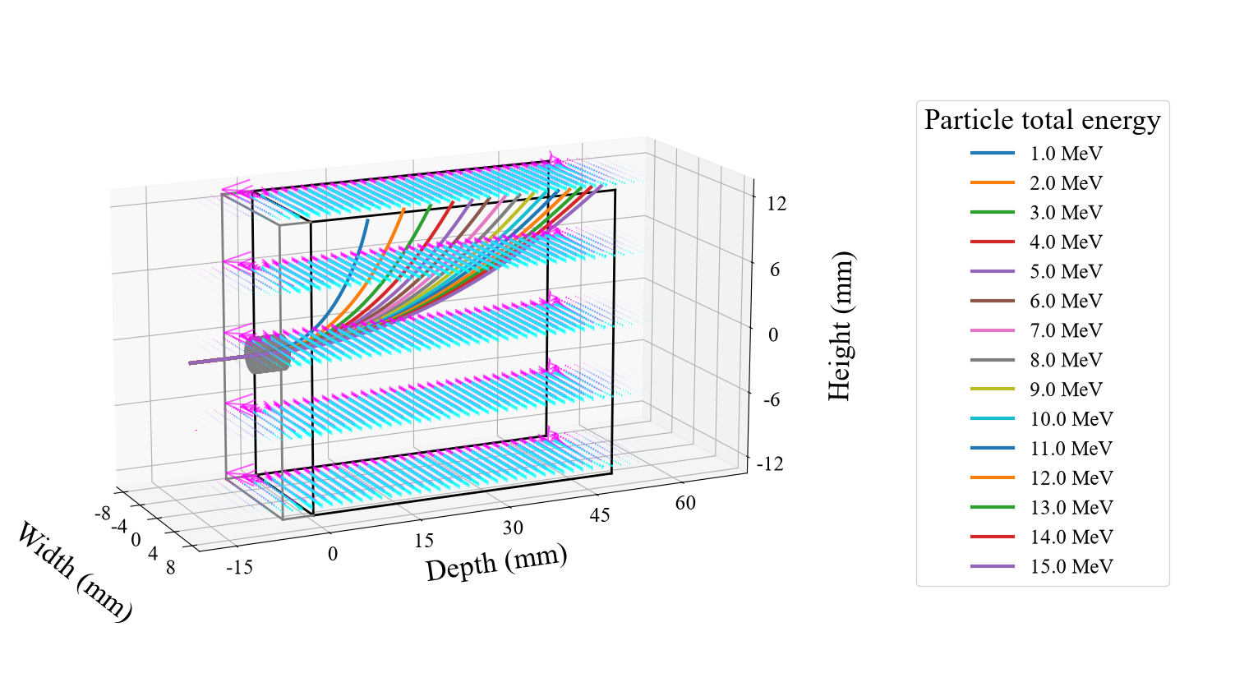
איור לדוגמה מתוך תוצאות השדה הנומרי השמורות בפרויקט.
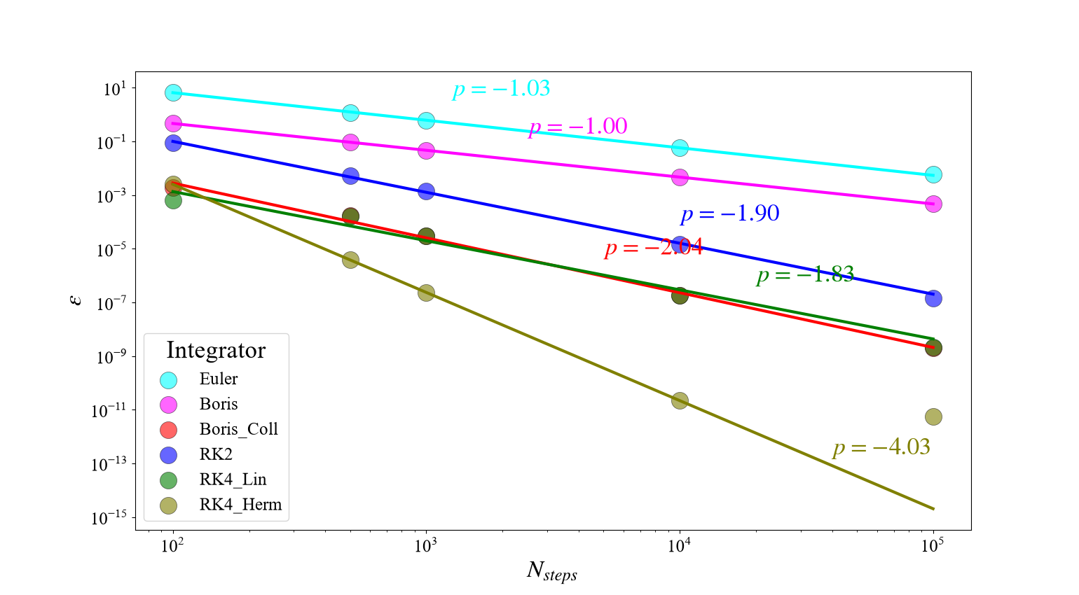
השוואה לדוגמה בין אינטגרטורים לפתרון האנליטי.
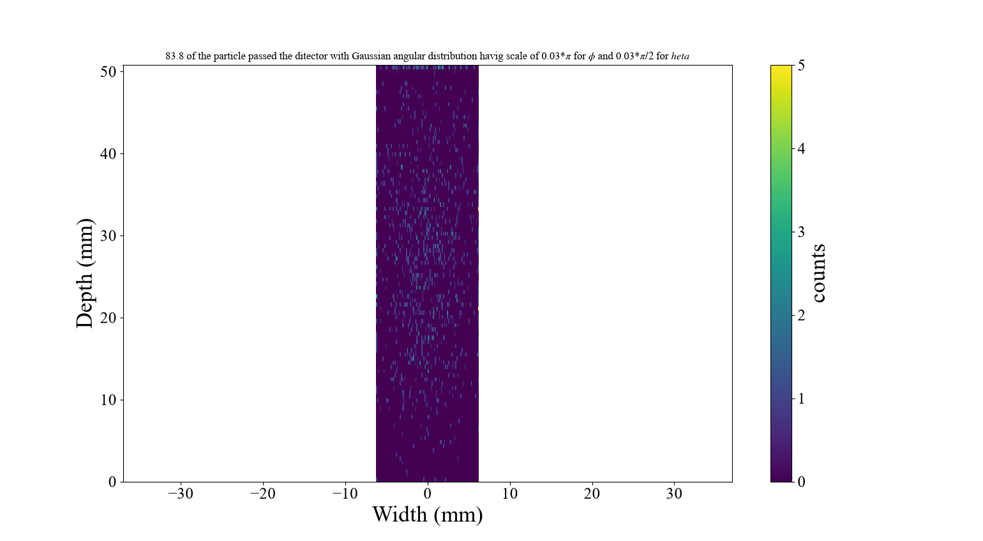
מפת פגיעות לדוגמה עבור אלומה בעלת פיזור ספקטרלי וזוויתי.

11. מתודולוגיית אימות מומלצת
- לאמת את המרת האנרגיה למהירות ואת חישוב γ.
- להשוות את מיקום היציאה בשדה אחיד לפתרון _analitic_sol_vel2dist.
- לאמת את סדרי הזמן על שדה אנליטי וחלק.
- להשוות Linear ו־Spline על אותו גריד נומרי.
- לבדוק שימור מהירות או γ בתנועה מגנטית בלבד.
- לעדן את גריד הפוטנציאל בנפרד מעידון הזמן.
- להריץ סימולציות אקראיות מחדש עם seed קבוע.
- לשמור לצד כל איור את מלוא פרמטרי הגאומטריה, החלקיק, השדה, הגריד והזמן.
הסדרים התאורטיים הם Euler מסדר ראשון, RK2 מסדר שני, RK4 מסדר רביעי כאשר אגף ימין חלק מספיק, ו־Boris מסדר שני כאשר דגימת השדה והסטגרינג עקביים. אינטרפולציית השדה ואירוע היציאה עלולים להגביל את הסדר הנצפה.

12. הערות יישום ומגבלות
- האיות Analitic field, grid_interpulation, _exect_exist ו־RK4_Hermit הוא חלק מהממשק הנוכחי ויש להשתמש בו בדיוק או לשנותו בכל המקומות יחד.
- מודל השדה נבנה ביצירת Integrators או בקריאה ל־_update_solution. עדכון מילון הפרמטרים לבדו אינו בונה מחדש פוטנציאל נומרי.
- הספליין חותך קואורדינטות אל תחום הטבלה. לכן תחום הגריד חייב להכיל את כל המסלול ואת אזור הפרינג' הרצוי.
- תנאי השפה הטבעיים של הספליין כופים נגזרת שנייה אפס בקצוות; רצוי למקם את גבולות החישוב באזור שבו השדה כבר משתנה לאט.
- ספליין קובי עשוי לבצע overshoot ליד אי־רציפות אמיתית. פרינג' פיזיקלי מסוג Enge חלק, אך fringe=0 מייצג קפיצה מכוונת.
- הפתרון הנומרי הוא דו־ממדי ואינו פותר אלקטרומגנטיות תלת־ממדית כללית.
- הרצות מרובות חלקיקים עשויות לצרוך זיכרון רב משום שאובייקטי אינטגרטור וגרידי שדה מועתקים לתהליכי עבודה.
- איור שמור אינו מספיק לשחזור מלא ללא פרמטרים, seed, גרסת קוד וגרסאות תלויות.

בדיקות תחזוקה לאחר שינוי קוד
- לבדוק יחד את מסלולי האינטרפולציה של השדה המגנטי והחשמלי.
- לבדוק את ענפי השדה האנליטי והנומרי.
- לבדוק את גבולות החריר והגוף בכל שיטות שחזור היציאה.
- לבדוק קלט אנרגיה יחיד וקלט מערך אנרגיות.
- לבדוק הרצה סדרתית והרצת multiprocessing.
- לעבור על כל בלוקי if True הפעילים ב־main.py לפני הרצה להגשה.

13. דוגמת שימוש מלאה
import numpy as np
from spectrometer.Experiment import Experiment
from spectrometer.integrators import Integrators
experiment = Experiment(
height_mm=26, width_mm=12.5, depth_mm=50.8,
shield_mm=5, yoke=0, pinhole_dia_mm=3,
R0_mm=np.array([0.0, -10.0, 0.0]),
q_eng_MeV=np.array([0.0, 3.0, 0.0]),
m_kg=9.109e-31, q_C=-1.602e-19,
Bx0_T=0.5, Ex0_Vm=0.0,
fringe=1, sharp_edge=1,
N_steps=1600, CFL=0.05,
solution="Numeric Field",
Nx_p=129, Ny_p=129,
grid_interpulation="Spline",
)
params = experiment._evaluate_exp_paramas()
integrator = Integrators(params)
R_mm, v_ms, gamma = integrator._RK4_Hermit()
print(R_mm[-1])

14. רשימת בדיקה להרצה
- להתקין את התלויות.
- להגדיר גאומטריה, חלקיק ושדות ב־main.py.
- להפעיל בלוק אתחול שדה אחד.
- בשדה נומרי לבחור Linear או Spline ורזולוציה מהצורה 2^k+1.
- להפעיל את בלוק הניסוי הרצוי ולכבות את השאר.
- לבנות מחדש את השדה לאחר שינוי פרמטרים המשפיעים עליו.
- להריץ python main.py מתוך Final.
- לשמור תוצאה יחד עם פרמטרים ו־seed.
- במבחן התכנסות לבדוק סדרי Richardson עוקבים ולא רק פיט גלובלי.

